Zadanie 1. **Sporządź wykres średnich temperatur miesięcznych od roku 2000 do 2019 dla Wrocławia**.

Zadanie 2. **Wykresy funkcji trygonometrycznych i liniowych**

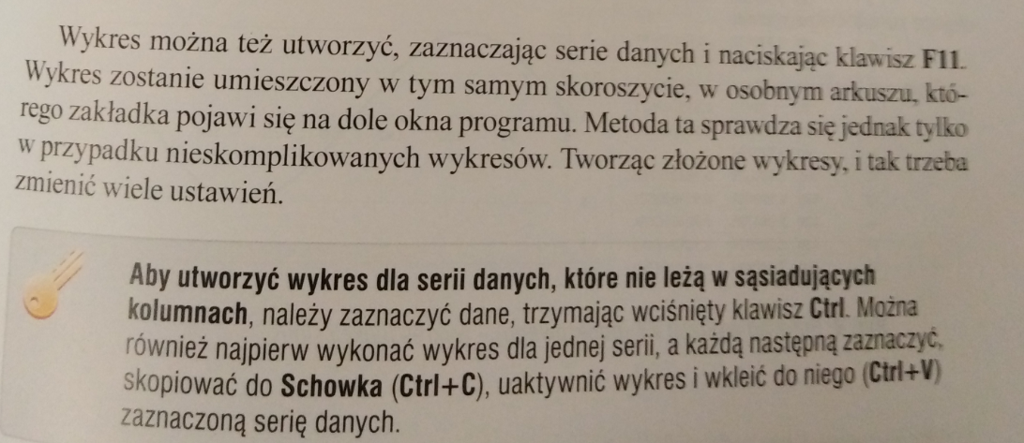

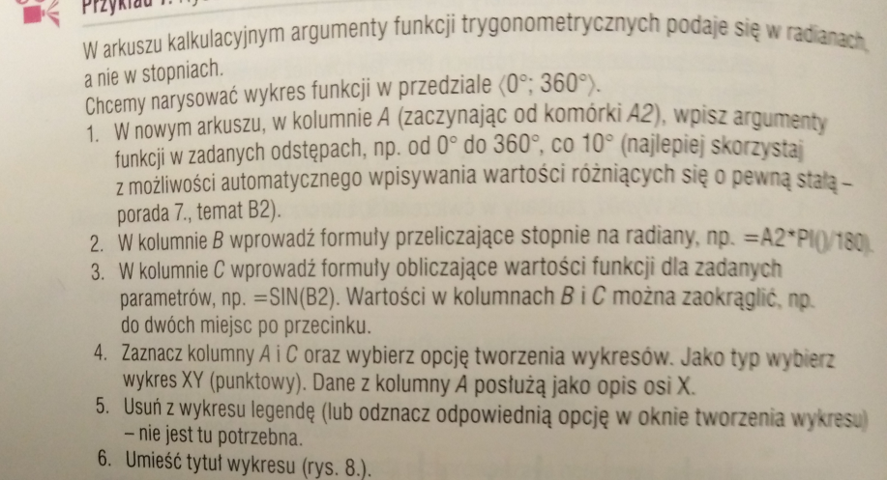

Opisaną wyżej metodą można narysować wykres każdej funkcji trygonometrycznej, odpowiednio zmieniając formułę z kolumny C i dostosowując wartości argumentów w kolumnie A (nie wszystkie funkcje trygonometryczne są określone w całym zbiorze liczb rzeczywistych).

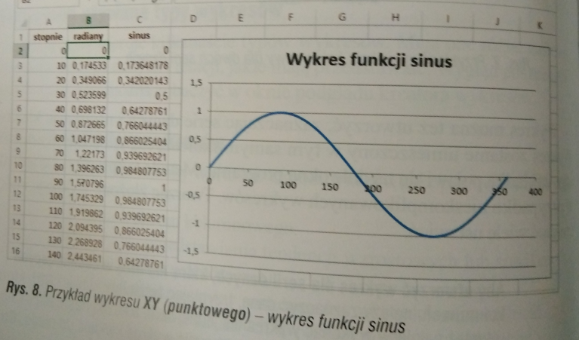

Zadanie 3. **Tworzymy wykres funkcji liniowej.**

